Bjud in med julstjärnor

Julens stjärntrender

Att fira jul tillsammans med släkten är en fin tradition. I dagens samhälle har umgänge med vänner blivit en viktigare del av den sociala strukturen och många väljer också att fira julen med dem. Julstjärnan är en av julens viktigaste inredningsdetaljer och i takt med nya trender och stilar ändrar också julstjärnan karaktär. Oavsett hur den används hälsar julstjärnan släkt och vänner välkomna och bidrar till att skapa en skön julstämning. Här listar vi några av 2015 års användningsområden för julens stjärna.

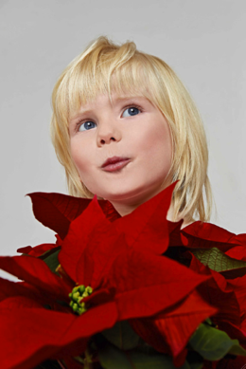
Inviting Stars (bjud in med julstjärnor) är temat för årets julstjärnekampanj från Stars for Europe. Det handlar om att bjuda in till härliga miljöer med julens stjärna där släkt och vänner kan umgås och trivas. Kärleksfullt och samtidigt effektivt arrangerad fungerar julstjärnor från mörka november, hela advent och över jul och nyårshelgerna. Tack vare det stora utbudet av julstjärnor kan både traditionella hemtrevliga och modernt urbana miljöer skapas. Familj, släkt och vänner som samlas till fest är årets tema och här delar vi med oss av tips som ger festen stjärnglans.

Stilfullt och traditionellt: juldekorationer i rött
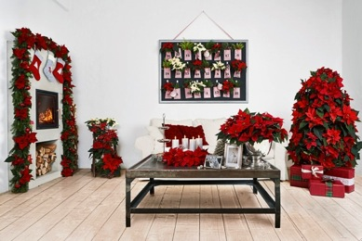
Många hem går i dag i ljusa toner och vitt är den i särklass populäraste färgen i våra hem. Till detta passar det ypperligt att använda röda julstjärnor en masse! Julstjärnor i stora storlekar eller många mindre i en grupp ger en garanterad wow-effekt! En rolig inredningsdetalj är att överraska gästerna med en julgran av julstjärnor istället för den traditionella julgranen.

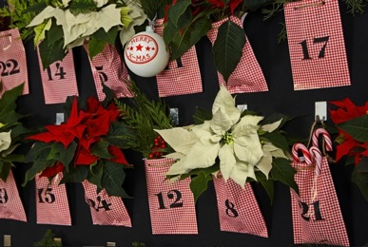
Adventskalender
Den traditionella adventskalendern förvandlas till ett färgglatt blickfång när den smyckas med julstjärnor. Det är lätt att göra och barnen kan gärna hjälpa till! Som bas används en bildram utan glas. Färdiga eller hemmagjorda små påsar fästs i ramen på ett snöre eller självhäftande krokar. Påsarna fylls sedan med julstjärnor, godis eller små överraskningar. Täck jorden runt växternas rötter med mossa och sedan med plastfolie. Ge dem lite vatten varannan eller var tredje dag när jorden är torr.
Stars for Stars: stoldekoration
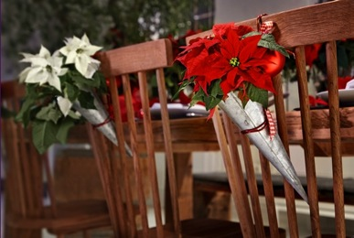
Att göra stoldekorationer av julstjärnor ger ett annorlunda och speciellt välkomnande och en ovanlig touch till middagsbordet. Täck jorden runt de små plantornas rötter med fuktig mossa, linda in i plastfolie och placera dem sedan i struten. Vira en dekorativ tråd runt struten och fäst dem i stolarna. Strutarna kan vara dekorerade med band och julpynt, extra fint blir de om en liten namnlapp fästs vid varje strut så att gästerna hittar sin plats.
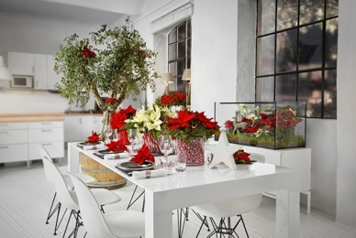
Söt jul: modern jul med polkagrisvaser
Att duka till fest med julstjärnor är alltid ett sant nöje
Här har vi valt att göra en söt dukning med julstjärnebuketter i polkagrisvaser, garanterat en succé hos barnen.
För att skapa vasen behövs två glasvaser av samma form men i olika storlek. Placera den mindre vasen i den större och fyll på med godis i mellanrummet. Fyll därefter vasen med en bukett julstjärnor. Polkagrisar är fint till julstjärnor men det fungerar naturligtvis lika bra med annat godis.

Stiliserade former och kontrasterande färger
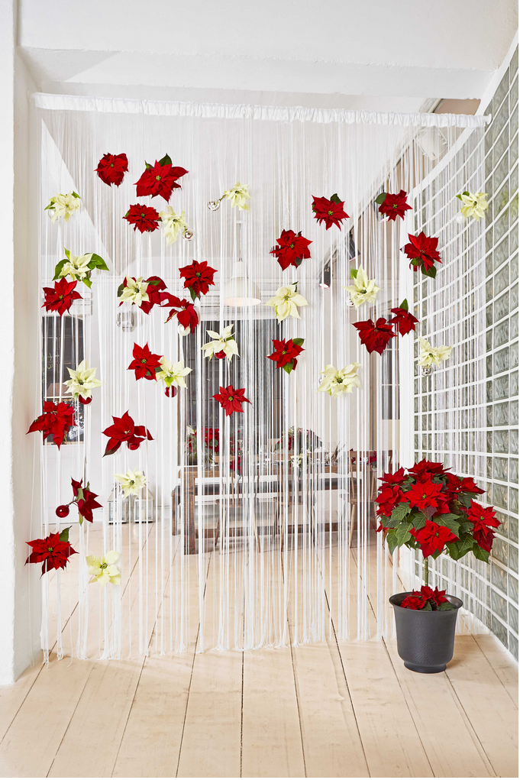
I öppna, ljusa och urbana miljöer föredrar många enkla och stilistiska inredningsdetaljer. Effektfulla färgkontraster är att föredra. Här har julstjärnor i form av snittblommor fästs vid ett draperi. Det ger ett både skirt och drömskt intryck.

Rumsavdelare
En vacker rumsavdelare skapas när öppna hyllsystem placeras mitt i rummet. För att ge dessa ett mjukare uttryck är julstjärnor ett perfekt attribut.
Genom att placera stora exemplar av julstjärnor på golvet fås en upprepningseffekt som ger harmoni till installationen.
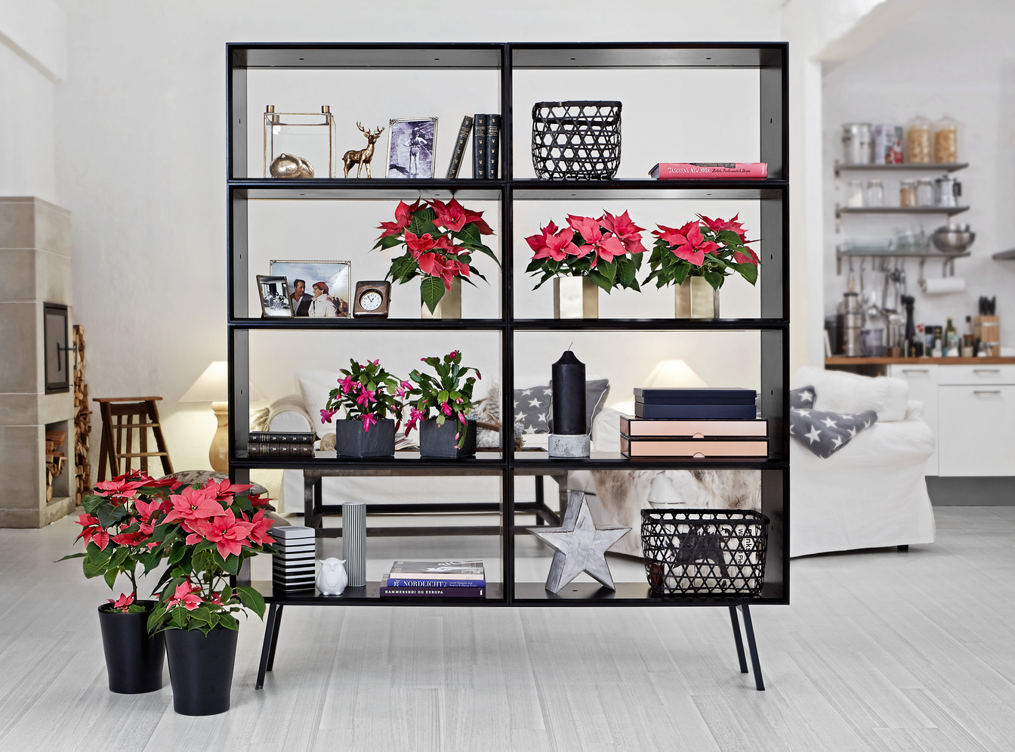

För mer information och fler idéer om julstjärnor, besök
www.stars-for-europe.com eller www.blomsterframjandet.se

Här hittar du också bilder för gratis nerladdning.

Användning av text och bilder är gratis vid omnämnande av Blomsterfrämjandet/Stars for Europe; var god förmedla en kopia.

Presskontakt:
Blomsterfrämjandet
Livlandsgatan 111
122 37 Enskede
info@blomsterframjandet.se
www.blomsterframjandet.se

Malin Hidesäter 0736 58581 & Erika Wallin 0708 690567

